Szanowni Państwo.
Prosimy o zapoznanie się z instrukcją aplikacji pozwalającej na opracowanie wyników próbnego egzaminu ósmoklasisty. Zasady wypełniania i przygotowania arkuszy Excela są dla wszystkich przedmiotów jednakowe. Przykład będzie dotyczył arkusza z języka polskiego.
Oprócz arkusza do analizy, który czeka na wypełnienie przez Państwa danymi proponujemy przykład z każdego przedmiotu.
Krok 1.
Otwieramy arkusz - Probny egz_Anal wyn_J.polski- zakładkę Wyniki JP i wpisujemy wyniki uczniów.
Rozpoczynamy od numeru ucznia lub jego imienia i nazwiska, następnie zgodnie z uzyskaną liczbą punktów wpisujemy je pod numerami czynności

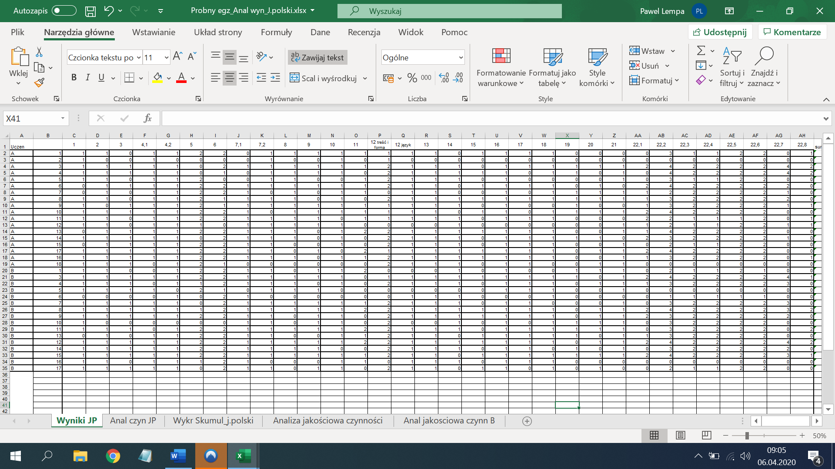
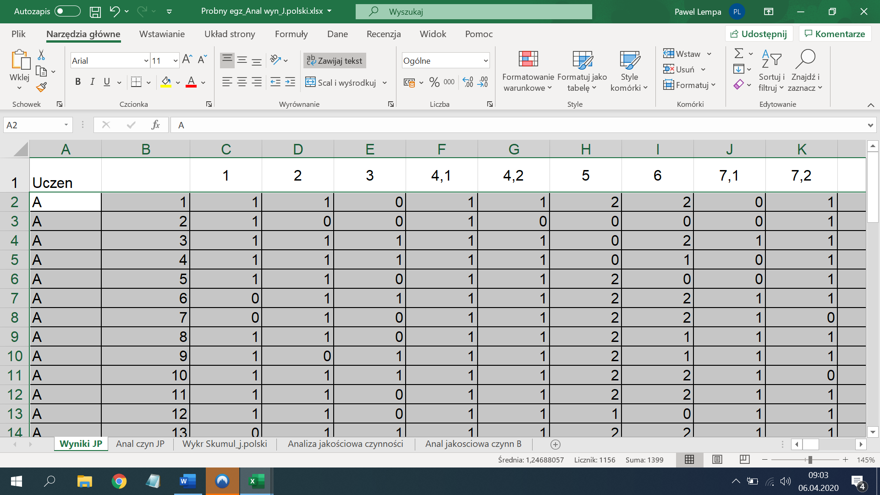

Krok 2
Po uzupełnieniu wyników otwieramy zakładkę Anal czyn JP i w komórce C2 wpisujemy liczbę uczniów biorących udział w egzaminie próbnym.
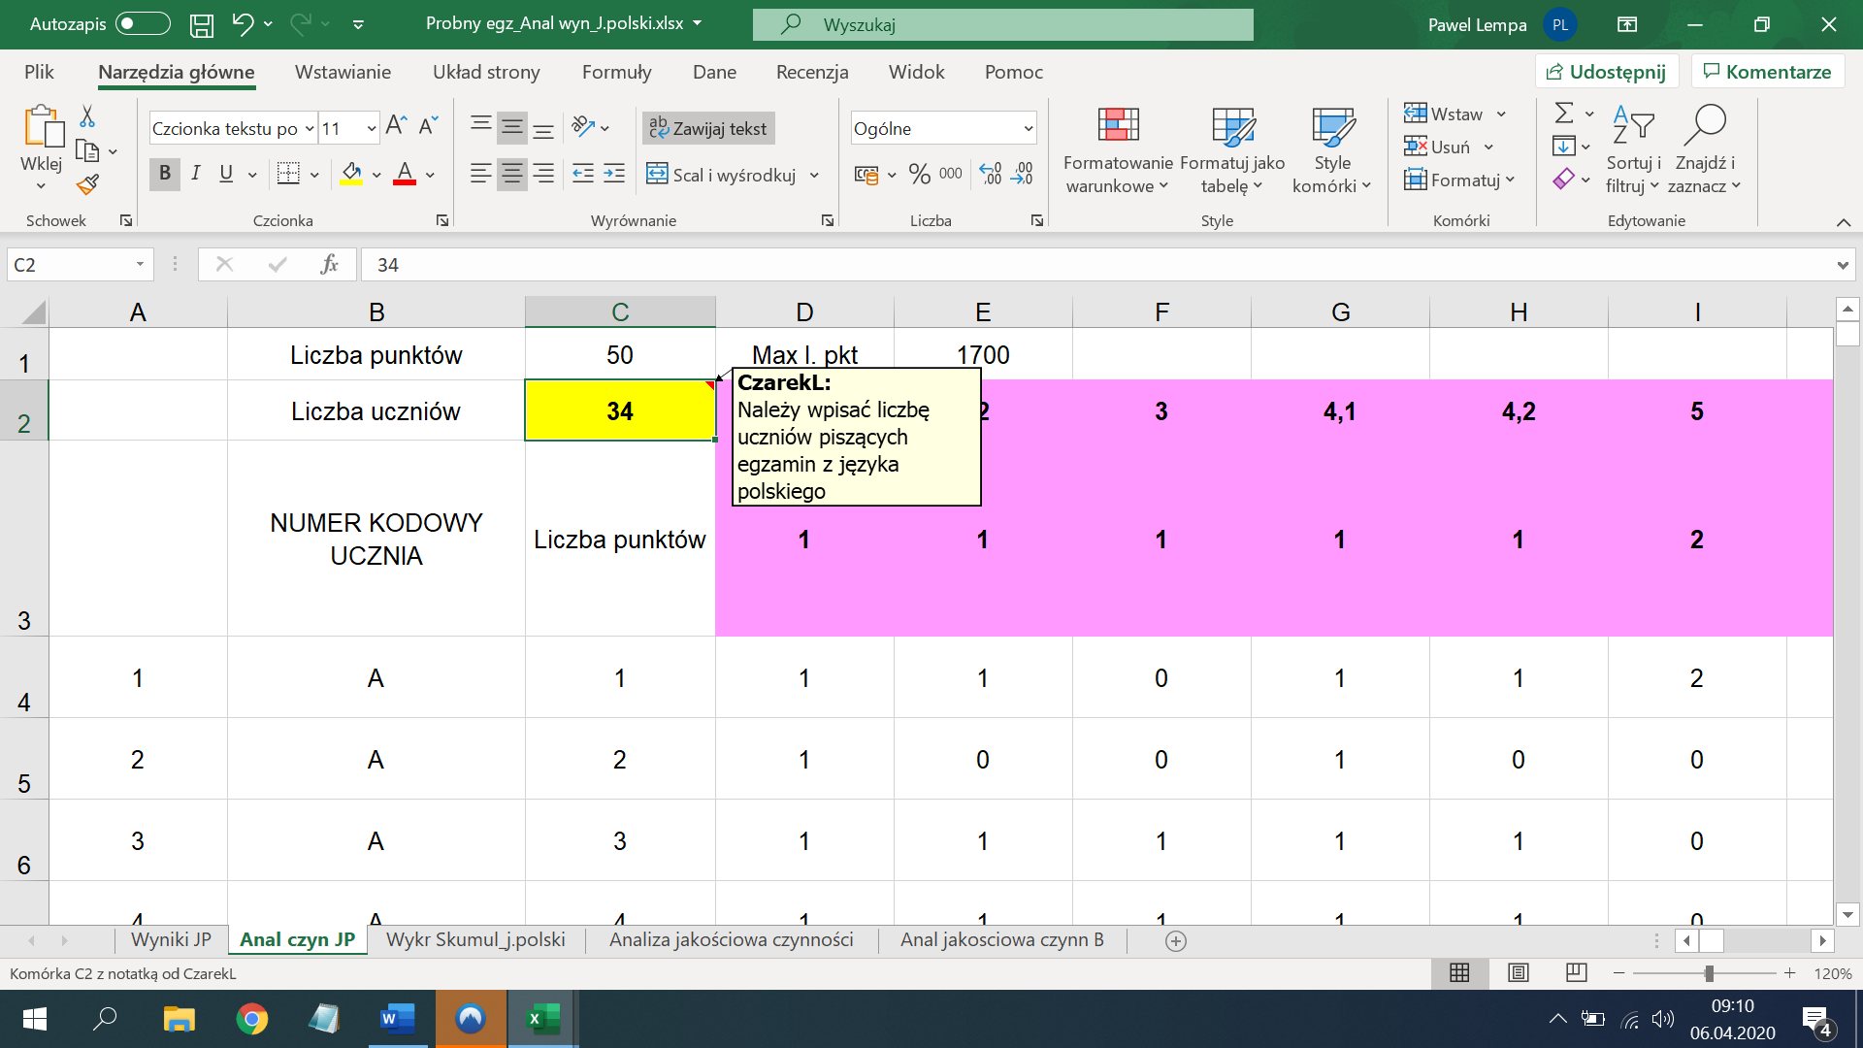

Krok 3
Jeżeli liczba uczniów jest mniejsza niż liczba wierszy przygotowanych do analizy to należy nadmiar wierszy usunąć
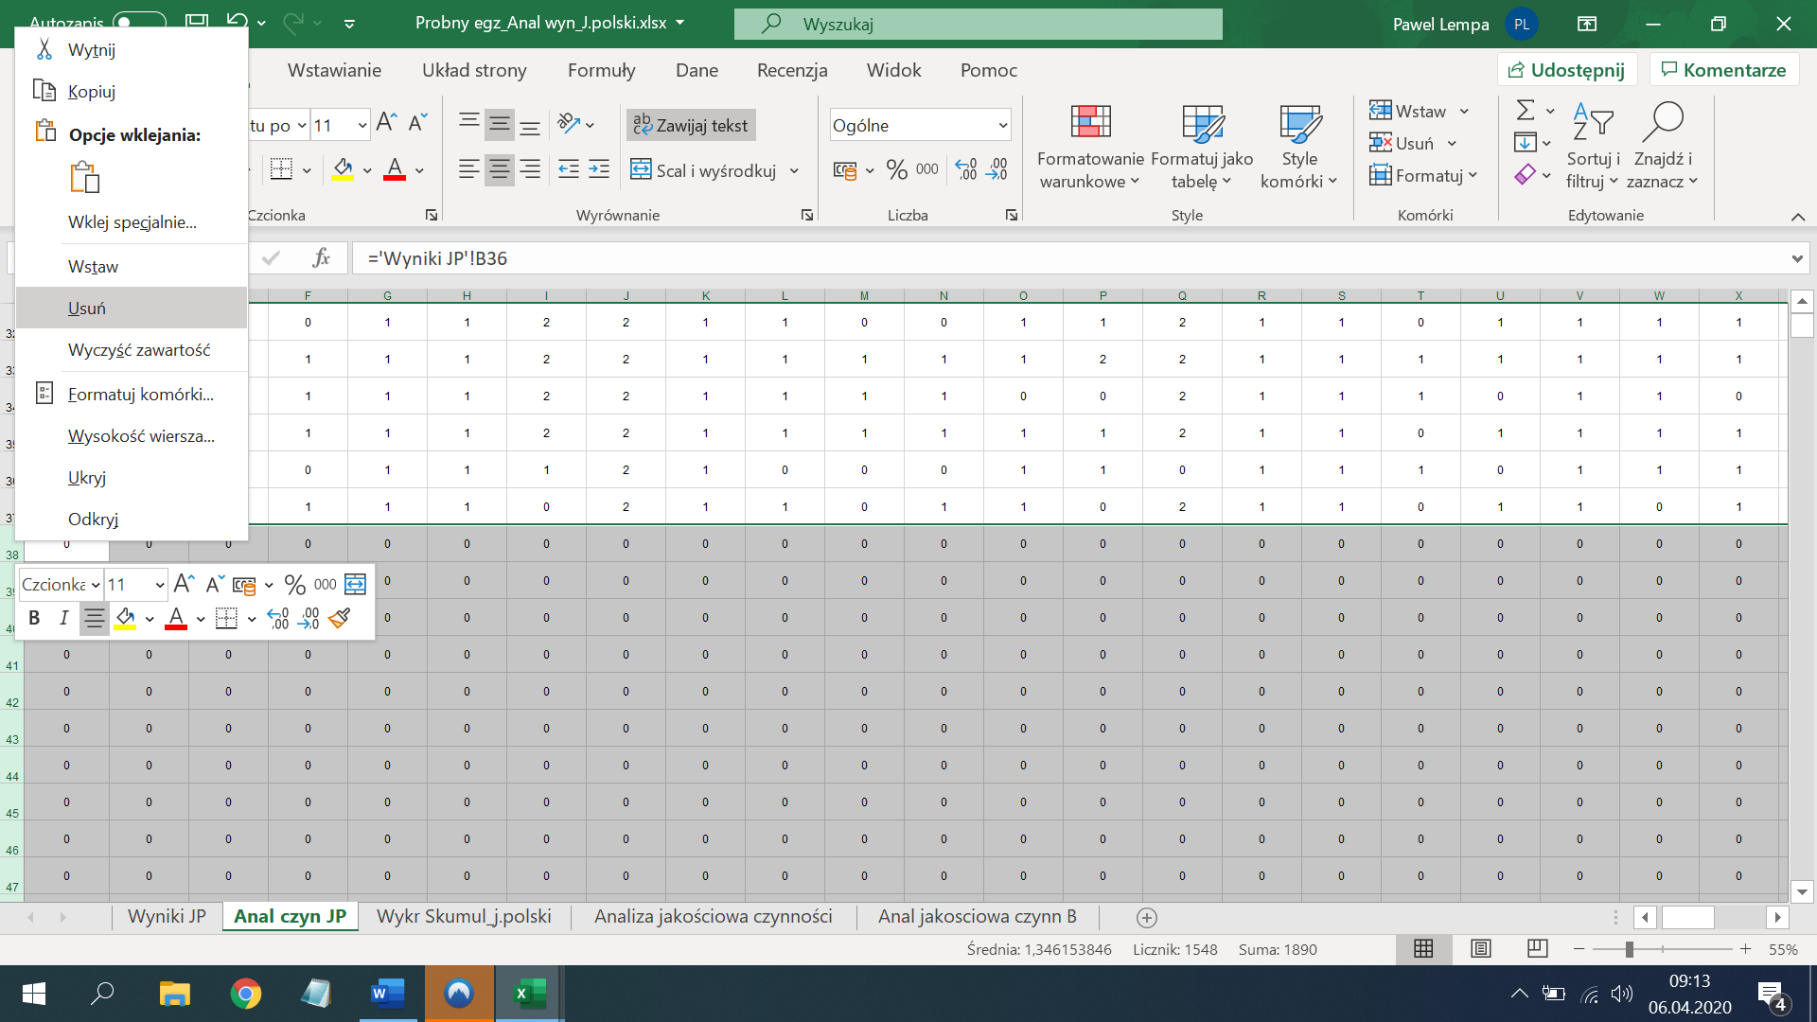

Otrzymamy wtedy arkusz zawierający liczbę uczniów i ich wyniki zgodnie z liczbą piszących.
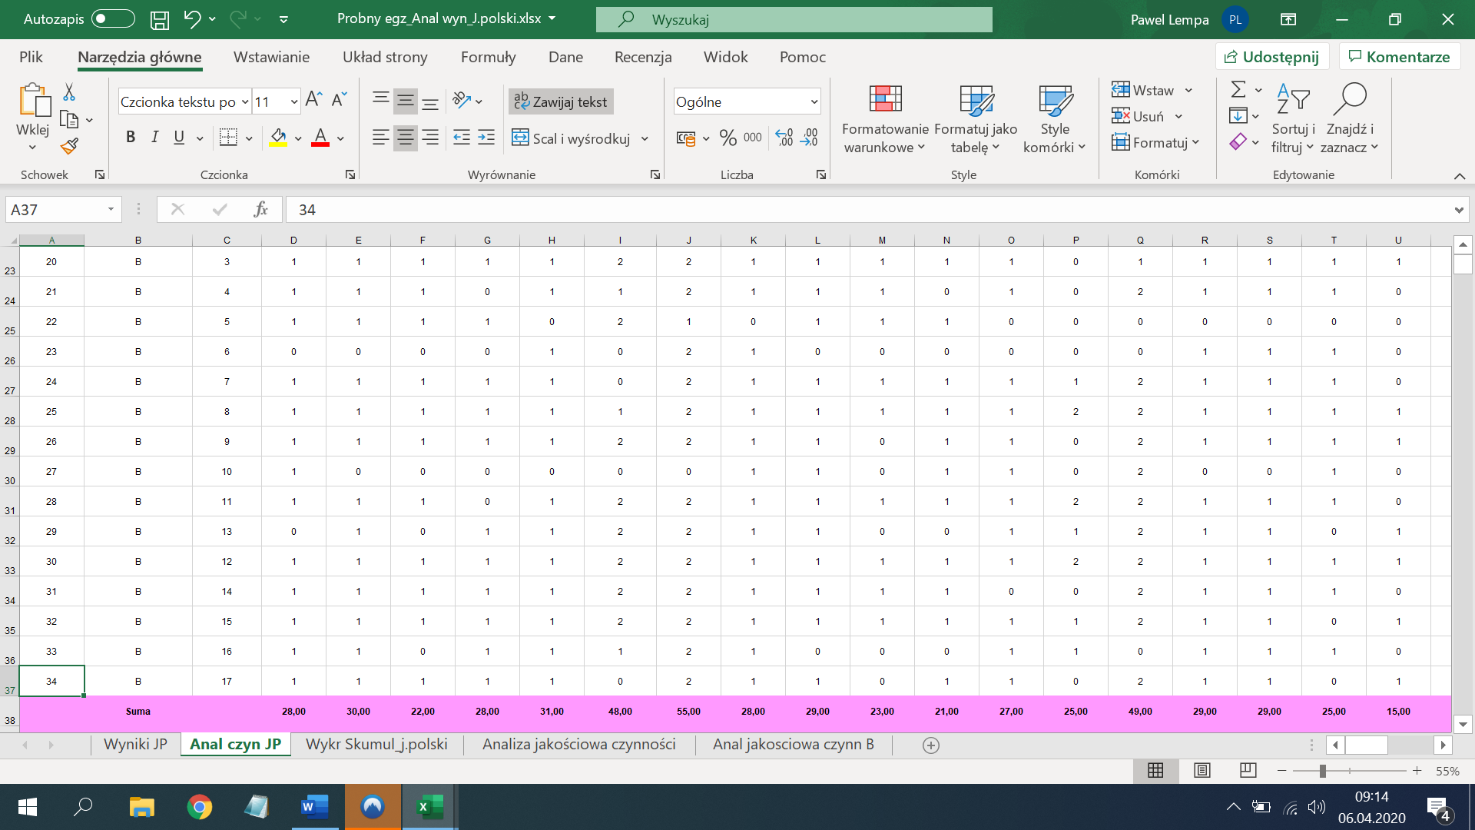

Jeżeli liczba uczniów byłaby większa niż liczba wierszy w zakładce to należy podświetlić wiersz,
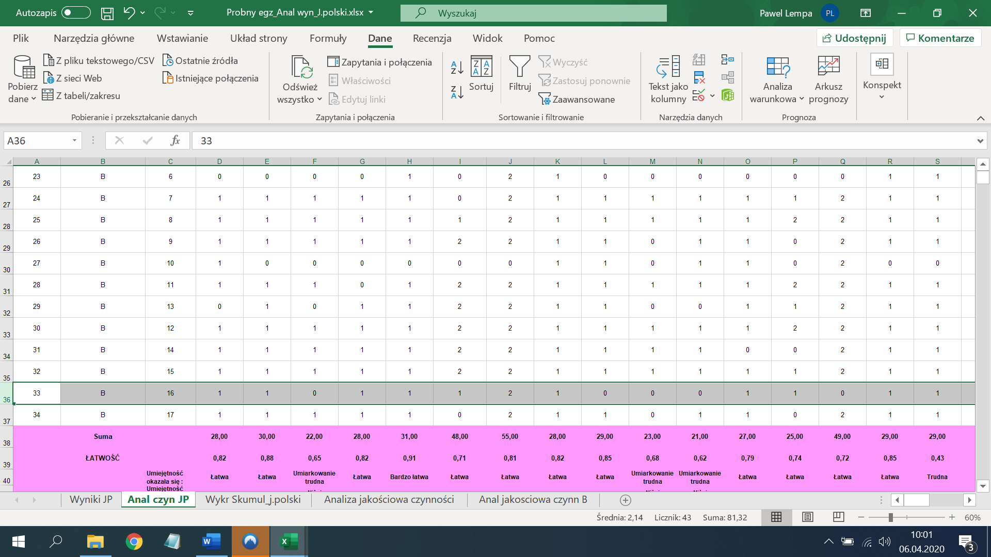

skopiować wiersz podświetlony
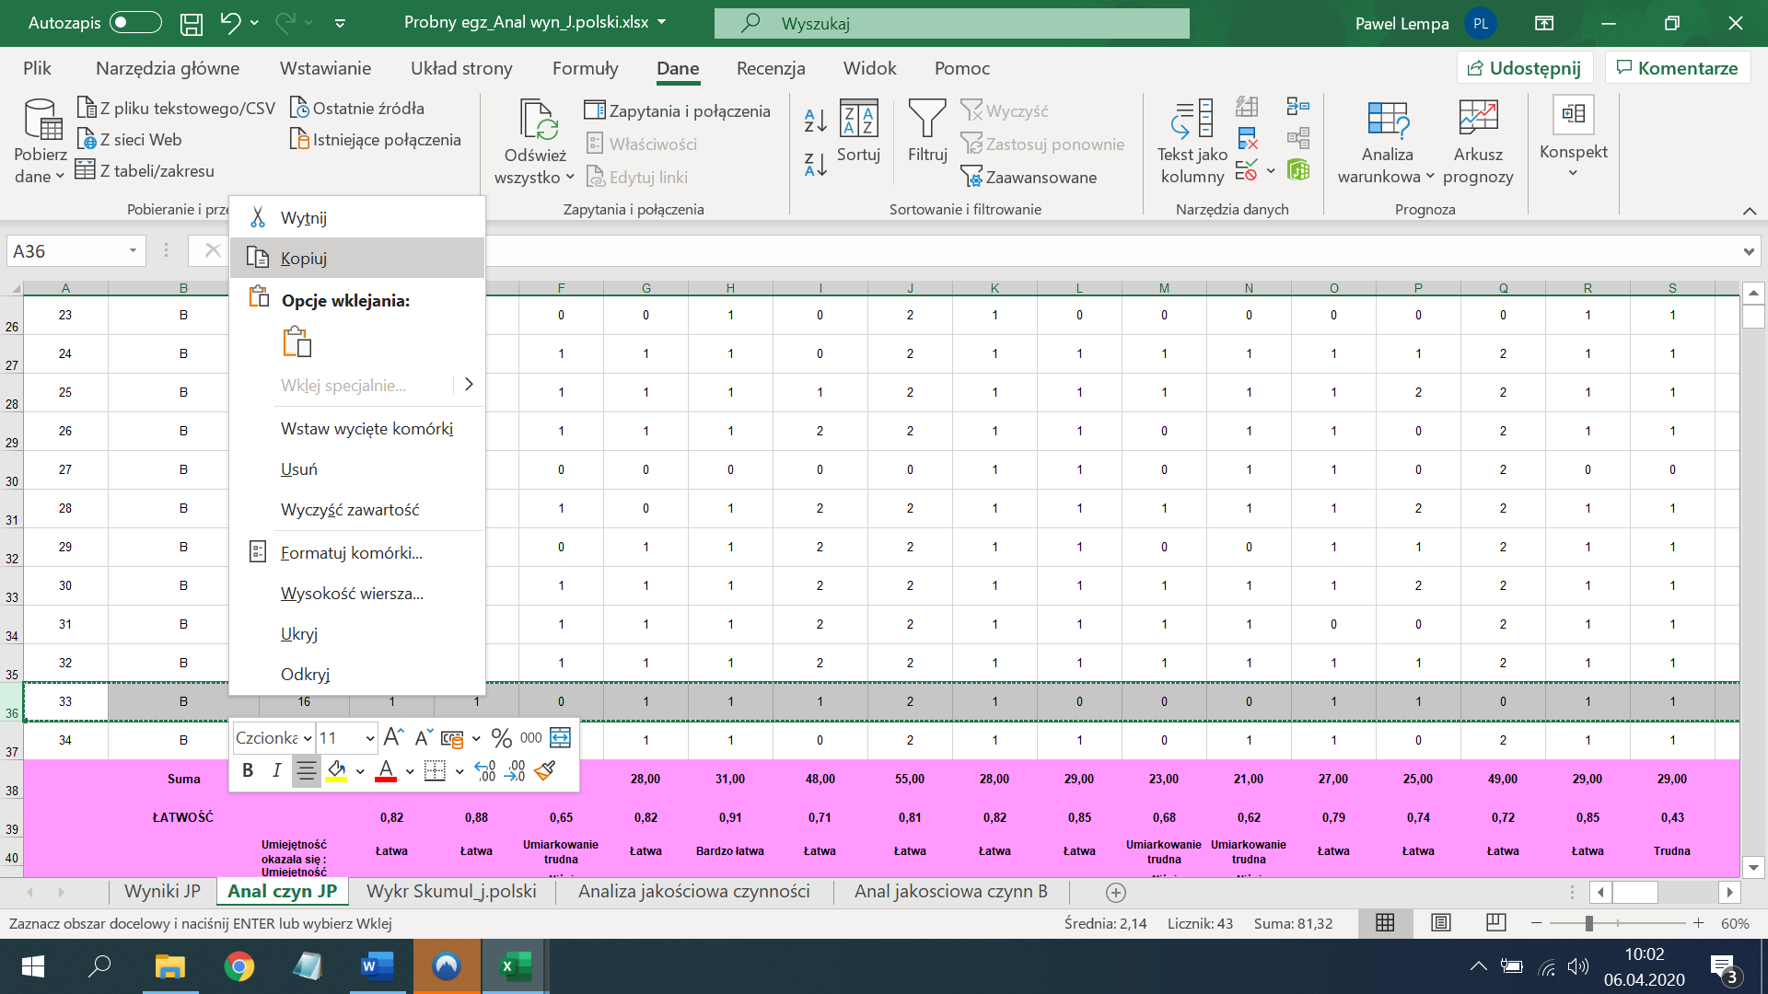
a następnie wstawić skopiowane komórki
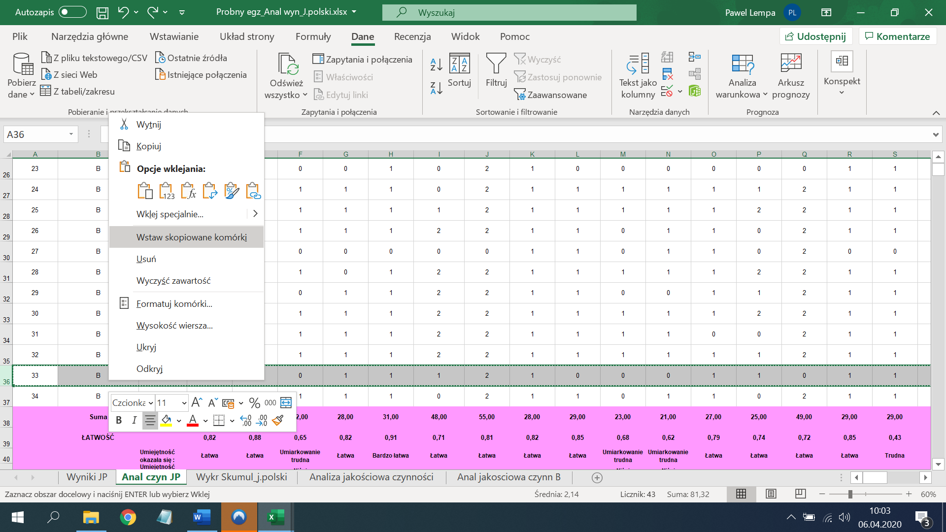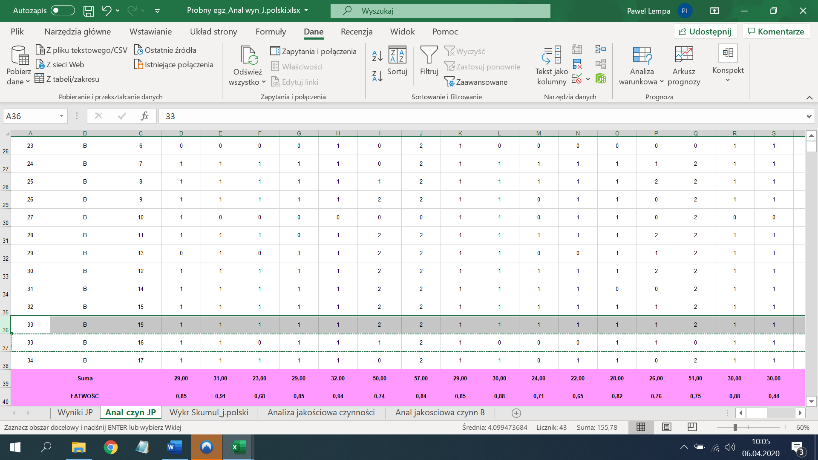
Krok 4
W lewym dolnym rogu znajdują się parametry testu egzaminacyjnego.
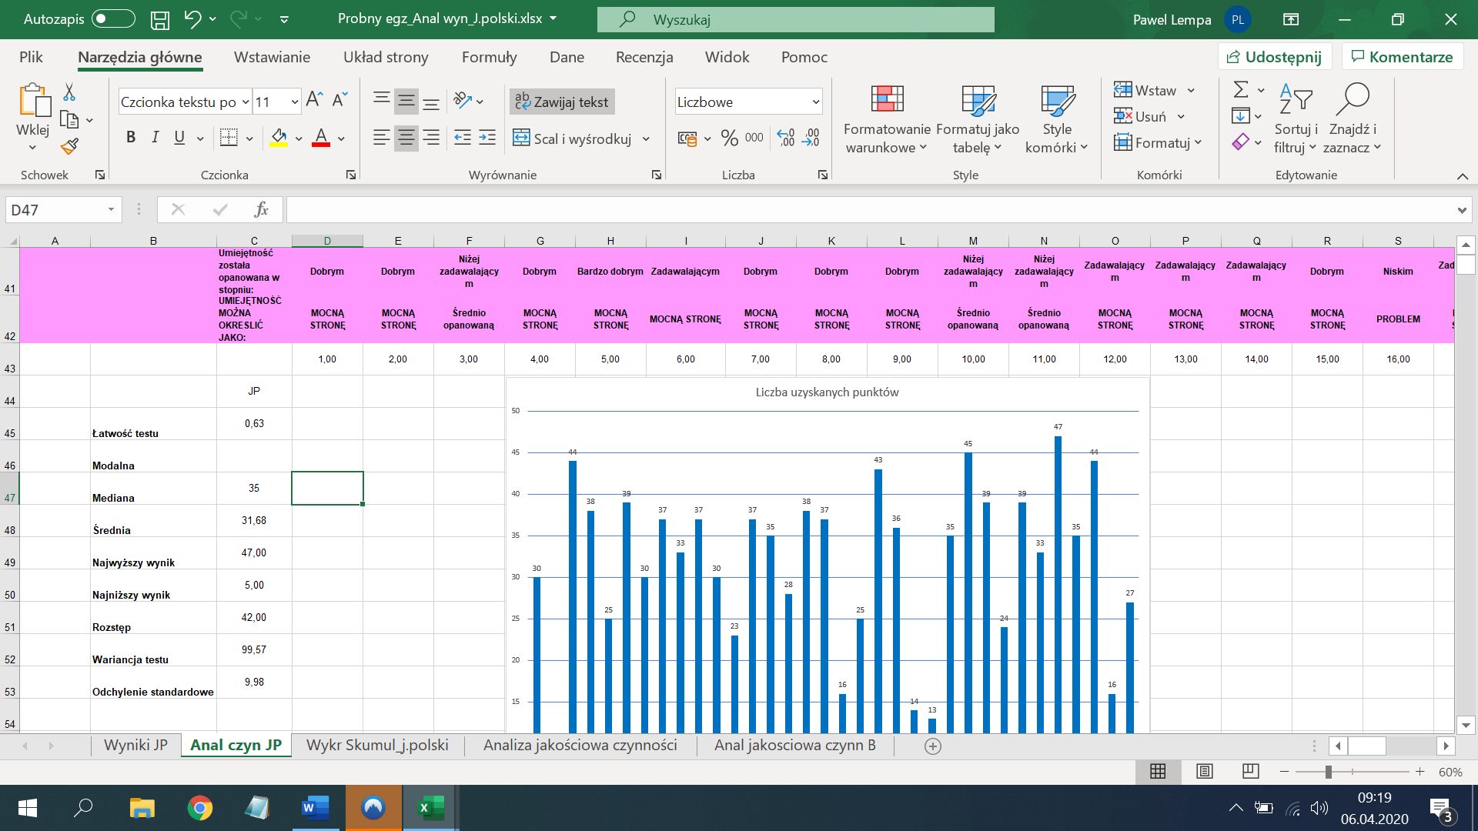
Wartość modalnej należy wpisać
Parametry testu

Krok 5
Wartość modalnej należy wpisać po otwarciu zakładki Wykr Skumul_j.polski
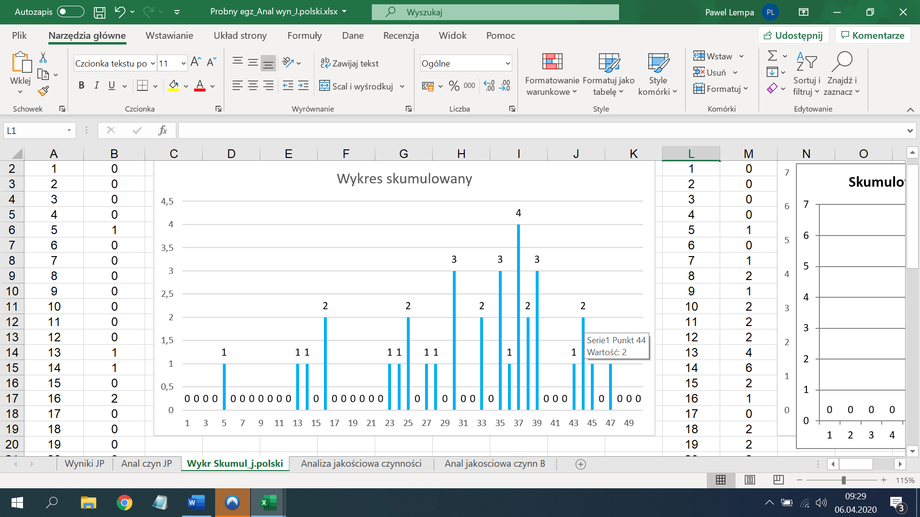
Modalna to najczęstszy wynik.
Mogą być jedna lub dwie modalne lub jeśli będzie 3 i więcej najliczniejszych wyników to zapis brzmi: nie można wyznaczyć modalnej

W arkuszu dla języka obcego i matematyki modalna wyznaczana jest według zadanej funkcji. Należy jednak porównać wynik z wykresem skumulowanym i jeśli okazałoby się, że mamy przypadek dwóch modalnych lub nie można wyznaczyć modalnej to wtedy musimy tą informację pisać osobiście do komórki (tzw. wpis na twardo).
Krok 6
Zakładka - Analiza jakościowa czynności – zawiera łatwości poszczególnych czynności z ich jakościową interpretacją.
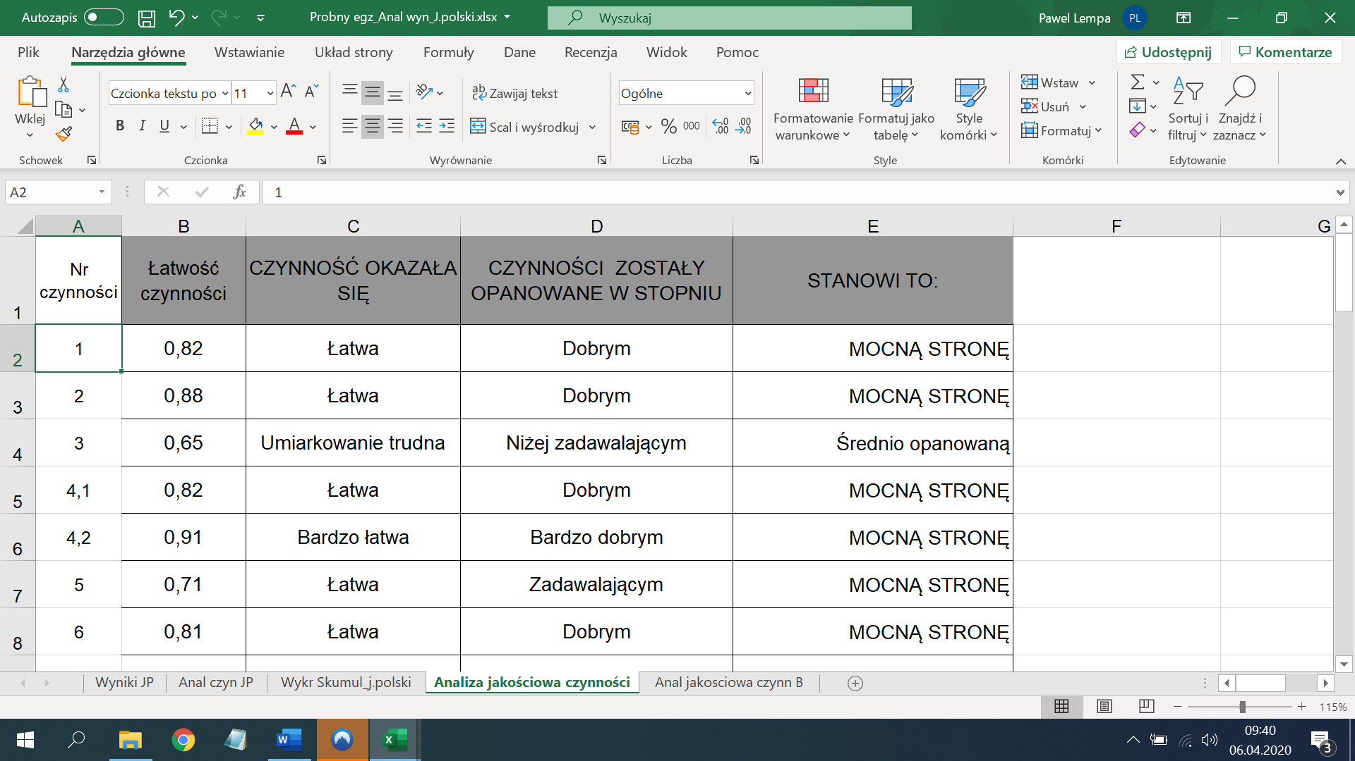

Krok 7
Zakładka - Anal jakosciowa czynn B – zawiera łatwości poszczególnych czynności z ich jakościową interpretacją po uporządkowaniu od najwyższej do najniższej łatwości.
Najpierw podświetlamy w następujący sposób
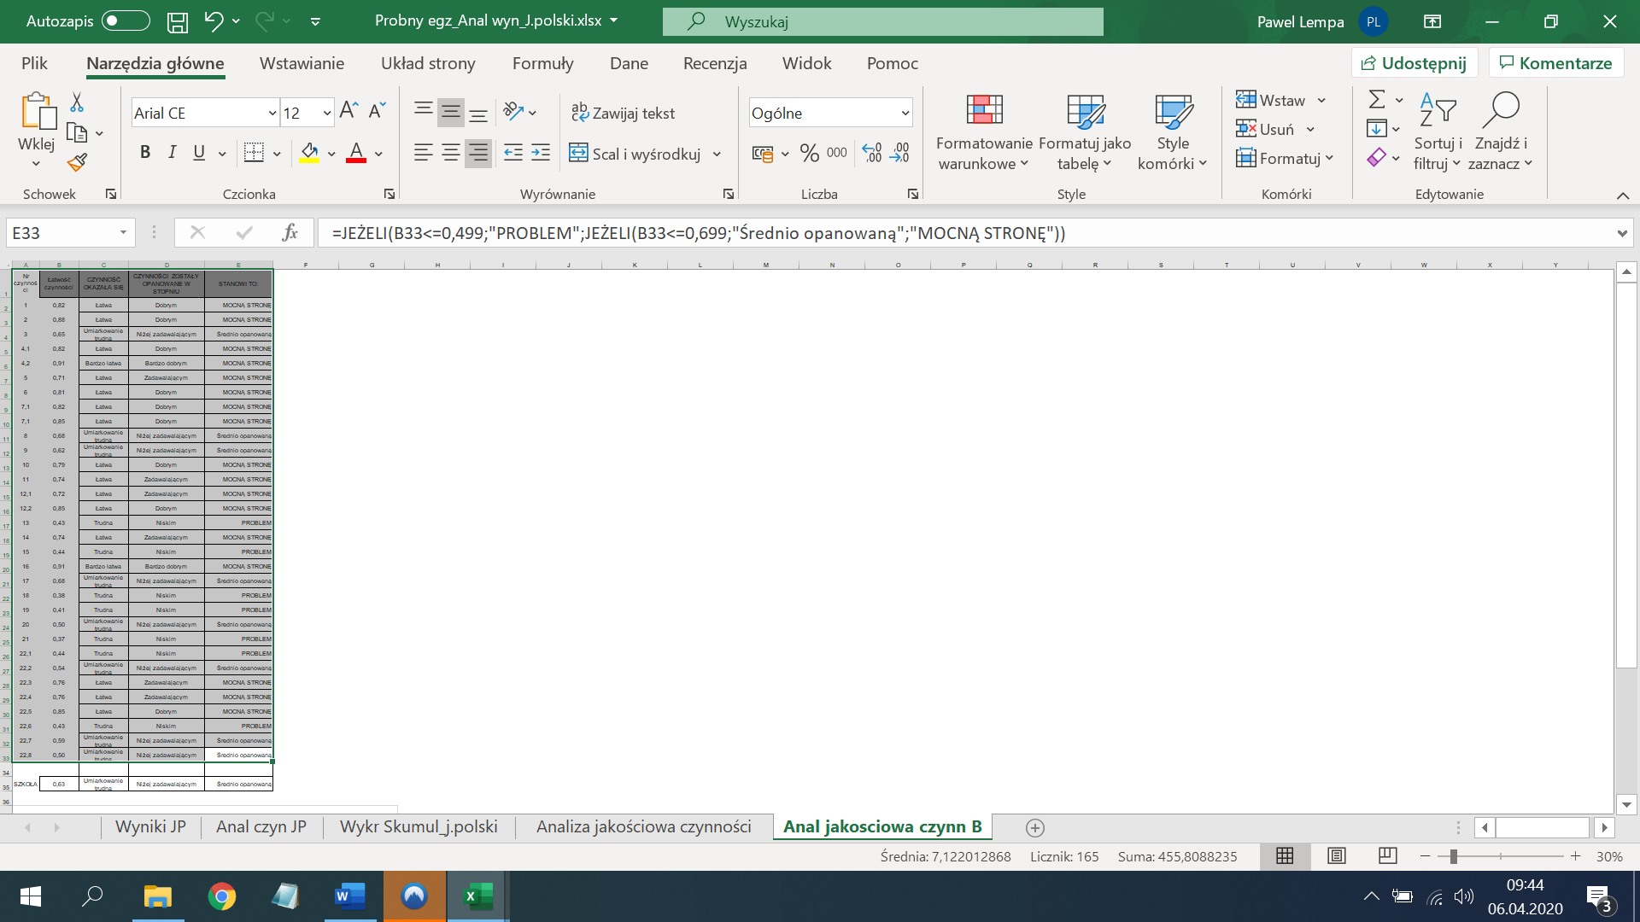

A następnie porządkujemy łatwości według ich wartości
Dane
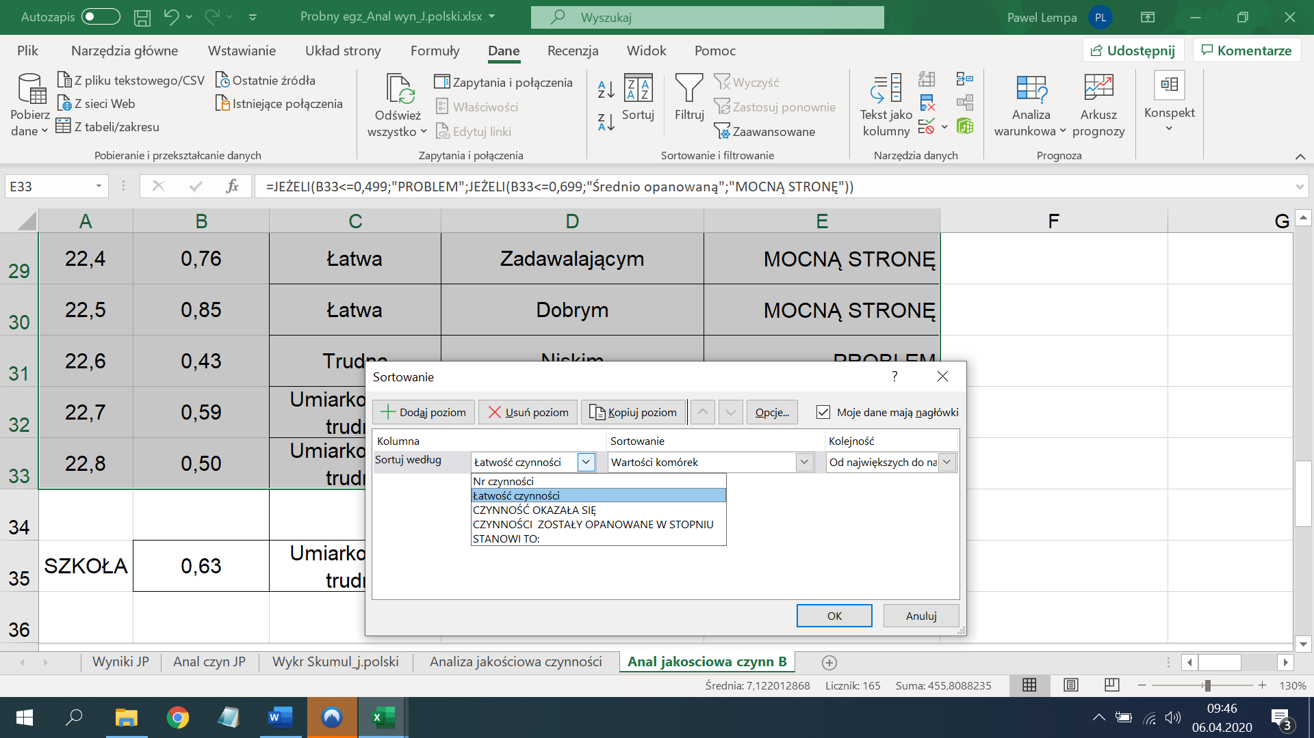
… I OK
Ustawiamy na od największych do najmniejszych …
Ustawiamy na Łatwość czynności …
Sortuj

Krok 8
Uzyskaliśmy uporządkowane czynności według mocnych stron (najlepiej opanowanych przez uczniów czynności) i problemów (najsłabiej opanowanych przez uczniów czynności).
Stanowi to podstawę do refleksji i opracowania programu poprawy efektów kształcenia.
